

NOTA DE PRENSA
El Seminario de Ingeniería Hospitalaria premia
a Olvido Arenas de Fraternidad-Muprespa
Madrid, a 30 de octubre de 2018
- La directora del departamento de Producción, Sistemas y Comunicaciones de Fraternidad-Muprespa recibe el tercer premio a la mejor comunicación por su intervención en el XXXVI Seminario de Ingeniería Hospitalaria celebrado en Zaragoza.
Olvido Arenas defendió la ponencia “Certificación LEED Hospital Fraternidad–Muprespa Habana” el pasado 18 de octubre en el organizado por la Asociación Española de Ingeniería Hospitalaria. Desde la entidad han distinguido esta presentación, en la que Arenas explicó las características por las que el nuevo centro hospitalario pretende ser uno de los cuatro más sostenibles del mundo, y obtener el certificado LEED, que reconoce la excelencia en el diseño, construcción, operación y mantenimiento de edificios e instalaciones desde un punto de vista ambiental y de eficiencia energética.
“Estamos trabajando mucho para poder conseguir esta certificación gracias a las prestaciones en eficiencia y sostenibilidad. Somos pioneros en España en la certificación LEED Healthcare, específica para centros sanitarios, y eso convierte a nuestro hospital en claro referente. Todo lo que podamos contar sobre este proceso es una novedad y es muy interesante” añadió.
Arenas, licenciada en Ingeniería Superior Industrial por la Universidad Politécnica de Madrid, trabaja en Fraternidad-Muprespa desde 1999, lleva ocho años involucrada en el proyecto del nuevo hospital. “El resultado final está ya por fin a la vista. Todos los que hemos participado y aún participamos en el proceso nos sentimos realmente orgullosos de nuestro nuevo hospital y así lo transmitimos a quienes aún no lo conocen”.
Considera que el Hospital Fraternidad-Muprespa Habana marcará un hito en la ingeniería hospitalaria porque el ahorro energético será del 42% con respecto al edificio anterior. “Es complicado que un hospital en uso pueda llegar a ese nivel de eficiencia. Las obras paralizarían su actividad”, añadió.
Junto a Olvido Arenas participó también Pedro Serrera, subdirector general de Sistemas de Información y Servicios, que detalló en su exposición “El Hospital digital. En torno al paciente digital”, cómo este nuevo centro pretende crear un nuevo modelo de relación con el paciente aprovechando la tecnología digital. Entre el catálogo de servicios que ofrecerá destaca la cobertura wifi en todo el centro, la historia clínica electrónica o quirófanos integrados digitalmente.
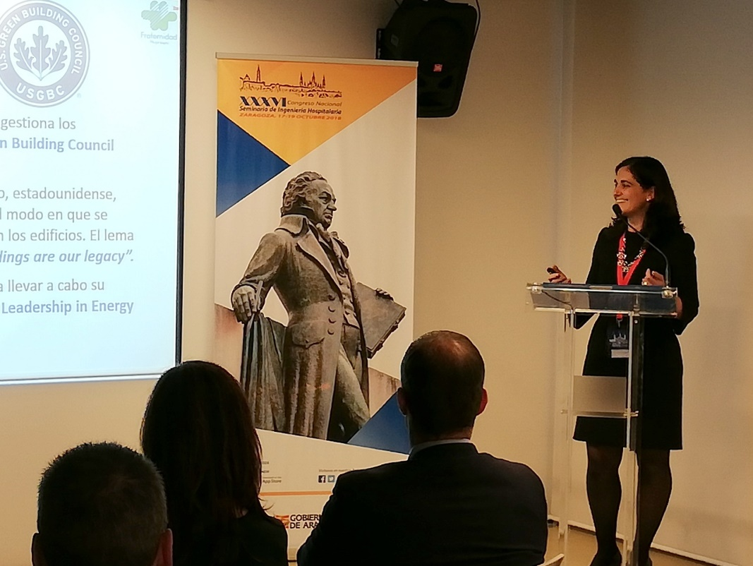
Sobre Fraternidad-Muprespa:
Mutua Colaboradora con la Seguridad Social nº 275, tiene por actividad el tratamiento integral de los accidentes de trabajo y enfermedades profesionales, en su vertiente económica, sanitaria, recuperadora y preventiva. Tiene asociadas 117.000 empresas y 1.239.000 trabajadores, velando por ellos, una plantilla de 2.035 empleados y 122 centros asistenciales y administrativos en toda España.
Fraternidad-Muprespa se esfuerza por la excelencia y calidad en sus servicios, obteniendo la certificación del Sistema de Gestión de la Calidad para casi un centenar de sus centros, el certificado oficial de la Marca de Garantía Madrid Excelente y la Acreditación QH, entre otras.

En su compromiso ético con los derechos humanos y laborales, el empoderamiento de la Mujer el medioambiente y la lucha contra la corrupción está adherida al Pacto Mundial de las Naciones Unidas desde 2011, al Chárter de la Diversidad y ha recibido el Distintivo de Igualdad en la Empresa que otorga el Ministerio de Sanidad, Servicios Sociales e Igualdad, la Certificación Bequal categoría PLUS y el premio a la Accesibilidad DIGA 2017. El movimiento “Somos saludables” promueve durante el 2018 la mejora de la salud y el bienestar de todos los trabajadores, tanto de las empresas mutualistas como propios. fraternidad.com
GABINETE DE PRENSA
gabineteprensa@fraternidad.com
C/ Cervantes, 44, 1º Izquierda. 28014, Madrid

